

**PERANCANGAN DAN REALISASI KURSI RODA PINTAR BERBASIS *VOICE RECOGNITION* DILENGKAPI SISTEM MONITORING MENGGUNAKAN GPS DAN IP KAMERA**

**(BAGIAN: SISTEM KENDALI KECEPATAN PUTAR MOTOR DENGAN METODE *FUZZY LOGIC*)**

**BIDANG KEGIATAN**

**Proposal Tugas Akhir Program Studi D4 Teknik Telekomunikasi**

Diusulkan oleh:

Yunike Wandasari

151344030

2015

**POLITEKNIK NEGERI BANDUNG**

**BANDUNG**

**2019**

# PENGESAHAN Proposal tugas akhir

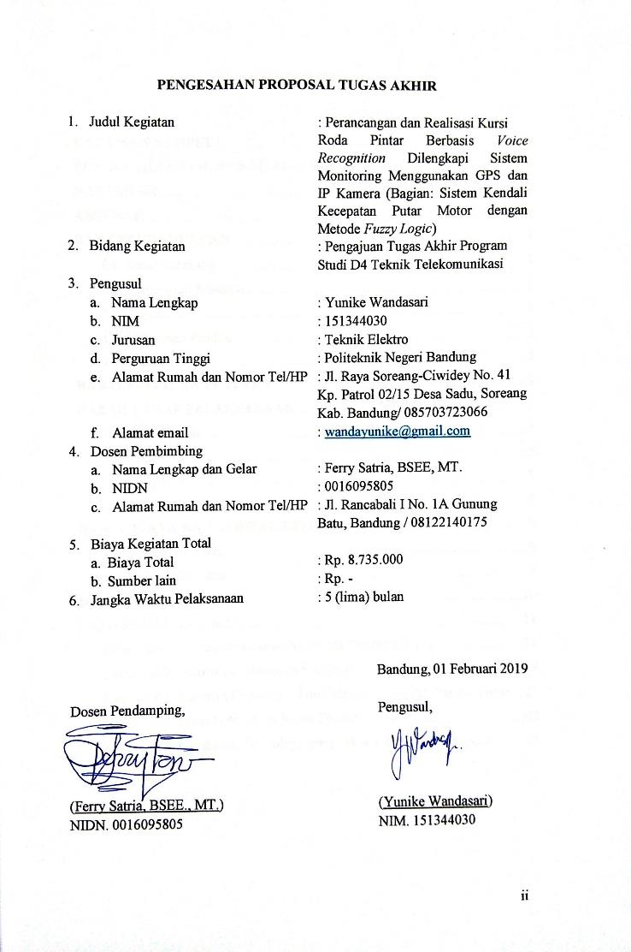

1. Judul Kegiatan : Perancangan dan Realisasi Kursi

Roda Pintar Berbasis *Voice Recognition* Dilengkapi Sistem Monitoring Menggunakan GPS dan IP Kamera (Bagian: Sistem Kendali Kecepatan Putar Motor dengan Metode *Fuzzy Logic*)

1. Bidang Kegiatan : Pengajuan Tugas Akhir Program

Studi D4 Teknik Telekomunikasi

1. Pengusul
2. Nama Lengkap : Yunike Wandasari
3. NIM : 151344030
4. Jurusan : Teknik Elektro
5. Perguruan Tinggi : Politeknik Negeri Bandung
6. Alamat Rumah dan Nomor Tel/HP : Jl. Raya Soreang-Ciwidey No. 41

Kp. Patrol 02/15 Desa Sadu, Soreang Kab. Bandung/ 085703723066

1. Alamat email : wandayunike[@gmail.com](mailto:dhioaditia97@gmail.com)
2. Dosen Pembimbing
3. Nama Lengkap dan Gelar : Ferry Satria, BSEE, MT.
4. NIDN : 0016095805
5. Alamat Rumah dan Nomor Tel/HP : Jl. Rancabali I No. 1A Gunung

Batu, Bandung / 08122140175

1. Biaya Kegiatan Total
   1. Biaya Total : Rp. 8.735.000
   2. Sumber lain : Rp. -
2. Jangka Waktu Pelaksanaan : 5 (lima) bulan

Bandung, 01 Februari 2019

|  |  |
| --- | --- |
| Dosen Pendamping,  (Ferry Satria, BSEE., MT.)  NIDN. 0016095805 | Pengusul,  (Yunike Wandasari)  NIM. 151344030 |

# DAFTAR ISI

**HALAMAN SAMPUL** i

**PENGESAHAAN PROPOSAL TUGAS AKHIR** ii

**DAFTAR ISI** iii

**ABSTRAK** iv

**BAB I PENDAHULUAN** 1

1.1. Latar Belakang 1

1.2. Perumusan Masalah 2

1.3. Tujuan 2

1.4. Kegunaan Produk 2

1.5. Luaran 3

**BAB II TINJAUAN PUSTAKA** 4

**BAB III TAHAP PELAKSANAAN** 6

3.1. Perancangan 6

3.2. Realisasi 8

3.3. Pengujian 8

3.4. Analisis 8

**BAB IV BIAYA DAN JADWAL KEGIATAN** 9

4.1. Anggaran Biaya 9

4.2. Jadwal Kegiatan 9

**DAFTAR PUSTAKA** 10

**LAMPIRAN-LAMPIRAN** 11

Lampiran 1. Biodata Pengusul dan Dosen Pendamping 11

Lampiran 2. Justifikasi Anggaran Kegiatan 13

Lampiran 3. Susunan Organisasi Tim Pelaksana dan Pembagian Tugas 15

Lampiran 4. Surat Pernyataan Ketua Peneliti/Pelaksana 16

Lampiran 5. Gambaran Teknologi yang Akan Diterapkembangkan 17

**ABSTRAK**

Dewasa ini, teknologi mengalami perkembangan yang sangat pesat terbukti dengan adanya berbagai macam sistem otomatisasi. Salah satu contohnya adalah sistem robotika, yaitu sistem yang berfungsi untuk memudahkan pekerjaan manusia yang dapat diterapkan pada berbagai bidang. Pada bidang kedokteran, sistem robotika digunakan untuk pengembangan kursi roda pintar sebagai alat penunjang para penyandang disabilitas atau seseorang yang memiliki keterbatasan fungsi gerak akibat cacat lahir atau kecelakaan fatal. Namun pada pengaplikasiannya, kursi roda bermotor sulit dipakai oleh penyandang disabilitas karena minimnya keterampilan menggunakan kursi roda bermotor, masalah kekuatan fisik dan masalah ketajaman penglihatan. Sampai saat ini terdapat beberapa solusi yang tercipta terkait kursi roda pintar salah satunya mengunakan *joystick*, *push button,* pergerakan kepala, *Speech Recognition* dan *Electrooculography*. Selain solusi tersebut, untuk menunjang mobilitas penyandang disabilitas, maka dikembangkan suatu kursi roda yang menggunakan pengolahan suara dengan metode *Voice Based Identification* dilengkapi berbagai fitur lain untuk memudahkan pengguna seperti sistem *monitoring* menggunakan GPS dan IP Kamera. Serta fokus pengerjaan proyek akhir ini terletak pada sistem pengendali kecepatan putar motor dengan metode *fuzzy logic* untuk menyesuaikan kecepatan dan daya yang digunakan kursi roda untuk berjalan dalam keadaan permukaan yang datar, menurun maupun tanjakan.

**Kata kunci:** Kursi Roda Pintar*, Voice Based Identification, Fuzzy Logic*

# BAB i

**PENDAHULUAN**

* 1. **Latar Belakang**

Dewasa ini, teknologi mengalami perkembangan yang sangat pesat terbukti dengan adanya berbagai macam sistem otomatisasi. Salah satu contohnya adalah sistem robotika, yaitu sistem yang berfungsi untuk memudahkan pekerjaan manusia yang dapat diterapkan pada berbagai bidang. Pada bidang kedokteran, sistem robotika digunakan untuk pengembangan kursi roda pintar sebagai alat penunjang para penyandang disabilitas atau seseorang yang memiliki keterbatasan fungsi gerak akibat cacat lahir atau kecelakaan fatal.

Sampai saat ini banyak solusi yang sudah ditawarkan mengenai kursi roda pintar yang digunakan sebagai alat penunjang penyandang disabilitas, diantaranya adalah Pengendali Kursi Roda Menggunakan *Joystick* dan Mikrokontroler (Lianda, 2018), yang masih memiliki kelemahan diantaranya pada penyandang disabilitas dengan kelumpuhan total pada kaki dan tangan atau pada penyandang disabilitas yang tidak memiliki jari tangan maka *joystick* tidak dapat digunakan. Selain itu Pengendali Kursi Roda Menggunakan Komunikasi *Bluetooth* (Siahaan, 2018), kursi roda ini menggunakan *push button* yang terintegrasi dengan *bluetooth* sebagai pengendalinya, memiliki kelemahan yang sama seperti *joystick* yang tidak dapat diterapkan untuk penyandang disabilitas dengan kelumpuhan total. Selanjutnya Pengendali Kursi Roda Menggunakan Pergerakan Kepala (Abrianto, 2012), memiliki kelemahan yaitu keakuratan dari penangkapan gerakan kepala masih terbatas karena tidak memperhitungkan gerakan refleks dari pengguna. Pengendalian Robot Kursi Roda Berdasarkan Pergelangan Tangan (Arifa, 2017), kelemahannya sama seperti sebelumnya bila tangan dan kaki lumpuh total maka sistem tidak dapat digunakan. Sistem Robot Kursi Roda Menggunakan *Speech Recognition* (Mukri, 2017) yang rawan terkena *noise* suara tambahan dari luar, sehingga dapat mempengaruhi pengendalian kursi roda. Terakhir Sistem Kendali Kursi Roda Menggunakan *Electrooculography* (EOG) (Rahman, 2014), kelemahannya membatasi pergerakan mata dan sistem yang rumit.

Oleh sebab itu untuk menunjang penyandang disabilitas dengan kelumpuhan pada tangan dan kaki dikembangkan Sistem Kursi Roda Menggunakan *Voice Recognition* dengan metode *Voice Based Identification* yang hanya dapat mengidentifikasi suara penggunanya, sehingga gangguan suara dari luar dapat diminimalisir. Sistem pengendaliannya digabungkan dengan sistem pengendali menggunakan *joystick* yang sudah dimodifikasi sedemikian rupa sehingga dapat digerakan menggunakan dagu. Selain itu dilengkapi banyak fitur tambahan seperti sistem *monitoring* posisi menggunakan GPS dan IP kamera yang akan mengirimkan foto dan video lingkungan sekitar serta keadaan pengguna ke pihak keluarga. Pengguna juga dapat melakukan komunikasi baik dengan pihak keluarga, polisi atau untuk *emergency call* menggunakan suara maupun teks, dilengkapi lampu penerang jalan dan lampu baca yang diperintah menggunakan suara, penutup otomatis atau *convertible* yang akan aktif bila cuaca panas menyengat ataupun hujan, klakson atau suara yang bisa memberitahu orang sekitar mengenai keberadaan pengguna kursi roda dan *loadcell* sebagai fitur proteksi untuk memastikan keberadaan pengguna pada kursi roda. Bila pengguna meninggalkan kursi roda dalam keadaan terancam, maka sistem akan langsung terhubung dengan pihak kepolisian. Terakhir untuk pengendali kecepatan putar motor digunakan metode *fuzzy logic* untuk menyesuaikan kecepatan dan daya yang digunakan kursi roda untuk berjalan dalam keadaan permukaan yang datar, menurun maupun tanjakan. Metode logika fuzzy juga digunakan agar pergerakan kursi roda lebih halus dan akurat sesuai dengan kondisi yang dibutuhkan oleh penggunanya. Selain itu, untuk dapat mempermudah penggunanaan kursi roda saat berjalan dilorong, maka digunakan *wall following* yang akan membantu kursi roda menyusuri dinding secara stabil dan menghindari terjadinya benturan.

## **Perumusan Masalah**

## Merancang kursi roda pintar yang sistem pengatur pergerakannya menggunakan *voice recognition* baik sebagai pengatur arah gerak maupun sebagai perintah untuk menjalankan fitur pada kursi roda.

## Merancang kursi roda pintar dengan sistem pengatur pergerakannya menggunakan gerakan kepala dari *joystick* yang dimodifikasi.

## Merancang sistem *monitoring* posisi dan keadaan menggunakan GPS dan IP Kamera yang mampu memantau keseluruhan perjalanan dan mengirimkan foto maupun video ke pihak keluarga.

## Menerapkan metode *fuzzy logic* sebagai pengatur pergerakan motor pada kursi roda dengan input jarak menggunakan sensor ultrasonik dan input derajat menggunakan *magnetic compass* sebagai pengendali kecepatan dan daya kursi roda ketika melewati permukaan yang datar, menurun maupun tanjakan.

## Merancang kursi roda pintar dengan fitur-fitur tambahan seperti adanya aspek komunikasi pengguna dengan pihak keluarga, lampu penerangan dan lampu baca, *convertible*, klakson dan *loadcell* sebagai proteksi pengguna kursi roda.

## **Tujuan**

## Merealisasikan kursi roda pintar yang sistem pengatur pergerakannya menggunakan *voice recognition* dan pengatur gerakan menggunakan gerakan kepala dari joystick yang dimodifikasi, baik sebagai pengatur arah gerak maupun sebagai perintah untuk menjalankan fitur pada kursi roda.

## Merealisasikan kursi roda pintar dilengkapi sistem *monitoring* posisi dan keadaan menggunakan GPS dan IP Kamera yang mampu memantau keseluruhan perjalanan dan mengirimkan foto maupun video ke pihak keluarga.

## Menerapkan metode *fuzzy logic* sebagai pengatur pergerakan motor pada kursi roda dengan input jarak menggunakan sensor ultrasonik dan input derajat menggunakan *magnetic compass* sebagai pengendali kecepatan dan daya kursi roda ketika melewati permukaan yang datar, menurun maupun tanjakan.

## Merealisasikan kursi roda pintar dengan fitur-fitur tambahan seperti adanya aspek komunikasi pengguna dengan pihak keluarga, lampu penerangan dan lampu baca, *convertible*, klakson dan *loadcell* sebagai proteksi pengguna kursi roda.

* 1. **Kegunaan Produk**

Perangkat yang akan dibuat ini dapat digunakan sebagai teknologi penunjang bagi penyandang disabilitas menengah maupun tinggi yang kemungkinannya lumpuh pada kaki dan tangan. Perangkat ini diharapkan dapat memudahkan penggunanya dalam melakukan aktivitas sehari-hari serta memberikan kenyamanan juga keamanan jika pengguna dalam kondisi terancam. Dilengkapi sistem monitoring untuk memudahkan pihak keluarga melihat keberadaan serta keadaan dari pengguna kursi roda ini.

* 1. **Luaran**

Luaran yang diharapkan dari pembuatan proyek akhir ini adalah suatu sistem integrasi kursi roda pintar yang menggabungkan pengoperasian menggunakan pengolahan suara dan gerakan pada *joystick* dengan bagian kepala dilengkapi fitur-fitur keamanan dan kenyamanan pengguna dalam melakukan aktivitas sehari-hari. Sistem ini diharapkan dapat membantu pihak keluarga dan pihak lainnya untuk meningkatkan pengawasan terhadap penyandang disabilitas.

# BAB ii

**TINJAUAN PUSTAKA**

Disabilitas (Setyawan, 2016) menurut Herry, merupakan suatu kondisi dimana seseorang mengalami keterbatasan dalam melakukan aktifitas gerak yang disebabkan cacat fisik sejak lahir atau akibat kecelakaan fatal. Ruang gerak atau mobilitas penyandang disabilitas sangat terbatas, apalagi untuk penyandang disabilitas yang mengalami kelumpuhan total pada tangan dan kaki. Oleh sebab itu diciptakannya kursi roda pintar yang dapat mempermudah ruang gerak penyandang disabilitas untuk melakukan aktivitas sehari-hari.

Banyak solusi yang sudah dibuat terkait kursi roda pintar untuk membantu mobilitas penyandang disabilitas, diantaranya sistem Pengendali Kursi Roda Menggunakan *Joystick* dan Mikrokontroler oleh Mawardi dan Jefri (Lianda, 2018), pada sistem ini pergerakan kursi roda dikendalikan oleh *joystick* dan mikrokontroler. Dilengkapi juga dengan sensor ping sebagai pembaca jarak dan sensor kecepatan sebagai pembaca kecepatan perputaran roda. Sistem ini memiliki beberapa kelemahan yaitu sistem yang hanya bisa digunakan untuk penyandang disabilitas dengan lumpuh kaki. Sedangkan pengguna yang menderita kelumpuhan tangan serta tidak memiliki jari tangan tidak bisa menggunakan kursi roda jenis ini.

Sistem kedua adalah Pengendali Kursi Roda Menggunakan Komunikasi *Bluetooth* oleh Siahaan (Siahaan, 2018), kursi roda ini menggunakan push button yang terintegrasi dengan *bluetooth* sebagai pengendalinya, memiliki kelemahan yang sama seperti *joystick* yang tidak dapat diterapkan untuk penyandang disabilitas dengan kelumpuhan total serta tidak adanya pengendalian kecepatan sehingga gerakan yang dihasilkan kursi roda kurang mulus.

Selanjutnya Pengendali Kursi Roda Menggunakan Pergerakan Kepala oleh Dwi Afiat Abrianto (Abrianto, 2012), pergerakan kepala ditangkap oleh *webcam* sebagai pendeteksi posisi mata sehingga menghasilkan nilai dan dikirim ke PC (Personal Computer). Penggunaan webcam belum efektif bagi pengguna karena memberikan keterbatasan ekspresi wajah. Ketika kursi roda sedang digunakan, maka perubahan wajah akan mempengaruhi pergerakan kursi roda. Serta memiliki kelemahan lain yaitu keakuratan dari penangkapan gerakan kepala masih terbatas karena tidak memperhitungkan gerakan refleks dari pengguna.

Pengendalian Robot Kursi Roda Berdasarkan Pergelangan Tangan Menggunakan *Leap Motion* dengan Metode Proporsional oleh Dina Arifa (Arifa, 2017), sistem ini dikendalikan menggunakan gestur tangan berdasarkan nilai *pitch* dan *yaw* saat pergelangan tangan berotasi. Kelemahannya sama seperti sebelumnya bila tangan dan kaki lumpuh total maka sistem tidak dapat digunakan.

Sistem Robot Kursi Roda Menggunakan *Speech Recognition* oleh Hendriadi Mukri (Mukri, 2017), sistem ini memanfaatkan gelombang suara pada manusia sebagai masukan alat dan menentukan arah gerak dari kursi roda. kelemahannya rawan terkena *noise* suara tambahan dari luar, sehingga dapat mempengaruhi pengendalian kursi roda karena tidak adanya pembatasan akses suara.

Terakhir Sistem Kendali Kursi Roda Menggunakan *Electrooculography* (EOG) oleh Abdul Rahman (Rahman, 2014), sistem menggunakan pergerakan mata sebagai pengendali gerakan kursi roda yang diintergrasikan menggunakan mikrokontroler. Kelemahan sistem ini yaitu membatasi pergerakan mata serta sistem yang rumit.

Berdasarkan paparan solusi yang telah dikembangkan, maka diusulkan suatu sistem pengendalian kursi roda yang berguna untuk penyandang disabilitas dengan lumpuh pada kaki dan tangan menggunakan *voice recognition* yang hanya dapat diakses oleh pengguna. Serta pengendalian digabungkan dengan gerakan *joystick* yang dimodifikasi, dilengkapi sistem *monitoring* posisi pengguna menggunakan GPS dan IP kamera yang akan mengirimkan video lingkungan sekitar serta keadaan pengguna ke pihak keluarga. Pengguna juga dapat melakukan komunikasi baik dengan pihak keluarga, polisi atau untuk *emergency call* menggunakan suara maupun teks, dilengkapi lampu penerang jalan dan lampu baca yang diperintah menggunakan suara, penutup otomatis atau *convertible* yang akan aktif bila cuaca panas menyengat ataupun hujan, klakson atau suara yang bisa memberitahu orang sekitar mengenai keberadaan pengguna kursi roda dan *loadcell* sebagai fitur untuk memastikan keberadaan pengguna pada kursi roda. Bila pengguna meninggalkan kursi roda dalam keadaan terancam, maka sistem akan langsung terhubung dengan pihak kepolisian. Terakhir untuk pengendali kecepatan putar motor digunakan metode *fuzzy logic* untuk menyesuaikan kecepatan dan daya yang digunakan kursi roda untuk berjalan dalam keadaan permukaan yang datar, menurun maupun tanjakan. Metode logika fuzzy juga digunakan agar pergerakan kursi roda lebih halus dan akurat sesuai dengan kondisi yang dibutuhkan oleh penggunanya. Selain itu, untuk dapat mempermudah penggunanaan kursi roda saat berjalan dilorong, maka digunakan *wall following* yang akan membantu kursi roda menyusuri dinding secara stabil dan menghindari terjadinya benturan.

Sistem ini terdiri dari 4 bagian, yaitu bagian pengolah suara, pengolah gerakan oleh *joystick* yang dimodifikasi, monitoring posisi menggunakan GPS dan IP kamera serta proposal ini akan berfokus pada bagian keempat yaitu pengendalian kecepatan putar motor serta penggunaan daya menggunakan metode *fuzzy logic*. Pengendalian ini diaktifkan saat kursi roda melewati permukaan yang datar, menurun atau tanjakan agar konsumsi daya dan kecepatan disesuaikan sehingga *power supply* tidak mendapat beban yang berlebih.

# BAB III

**TAHAP PELAKSANAAN**

## **Perancangan**

Mikrokontroler

PWM

Driver motor

Motor DC

Fuzzy Logic Control

Set Point

Fuzzyfikasi

Proses penalaran

Defuzzyfikasi

Aturan dasar

Kursi Roda bergerak

Perancangan hardware kursi roda dengan voice recognition

Perancangan software untuk voice recognition dan pengendalian motor kursi roda

Pembacaan sensor ultrasonik

Magnetic compass

Voice recognition kit

Gambar 3.1. Blok Diagram Sistem Keseluruhan

Blok diagram pada Gambar 3.1. menggambarkan alur proses dari mulai perancangan bagian *hardware* dan *software* untuk kursi roda menggunakan *voice recognition* hingga proses pengendalian kecepatan putar menggunakan metode *fuzzy logic*. Sistem pengendalian kecepatan ini juga dilengkapi dengan sensor ultrasonik sebagai pengukur jarak pada kursi roda dan *magnetic compass* digunakan sebagai input mikrokontroler dalam menentukan derajat posisi kursi roda elektrik untuk mengukur pergerakan yang dilakukan kursi roda elektrik. Input dari kedua sensor ini nantinya akan diolah menggunakan *logika fuzzy* untuk menyesuaikan kecepatan dan daya yang digunakan kursi roda serta pengatur pergerakan motor kursi roda sehingga pergerakan kursi roda lebih halus dan akurat sesuai dengan kondisi yang dibutuhkan oleh penggunanya. Selain itu, untuk dapat mempermudah penggunanaan kursi roda saat berjalan di lorong, maka digunakan *wall following* yang akan membantu kursi roda menyusuri dinding secara stabil dan menghindari terjadinya benturan. Data dari proses *logika fuzzy* masuk ke mikrokontroler untuk selanjutnya menggerakan motor DC untuk menggerakan kursi roda. Sedangkan untuk flowchart sistem adalah sebagai berikut:

Penyusunan hadware dan software

Error = 0

Menentukan set point

Proses kontrol logika fuzzy

Pembangkit PWM

Motor berputar

Hitung kecepatan aktual motor DC

Kecepatan sesuai

Tidak

Ya

Gambar 3.2. Flowchart Sistem Pengendalian Kecepatan Secara Umum

Pada Gambar 3.2. dijelaskan mengenai alur proses pengendalian kecepatan motor pada kursi roda menggunakan logika *fuzzy*. Namun *flowchart* tersebut masih bersifat umum, artinya belum menjelaskan proses logika *fuzzy* secara detail dan belum menjelaskan peran dari sensor ultrasonik maupun *magnetic compass*. Secara detail *flowchart* akan menjelaskan perintah apa saja yang dapat dikenali lewat suara, misalnya maju, mundur, balik, kanan dan kiri. Pembangkit PWM berfungsi sebagai pengatur kecepatan motor DC yang umum digunakan. Cara kerjanya yaitu dengan mengubah besarnya *pulsa duty cycle* yang menentukan kecepatan motor.

* 1. 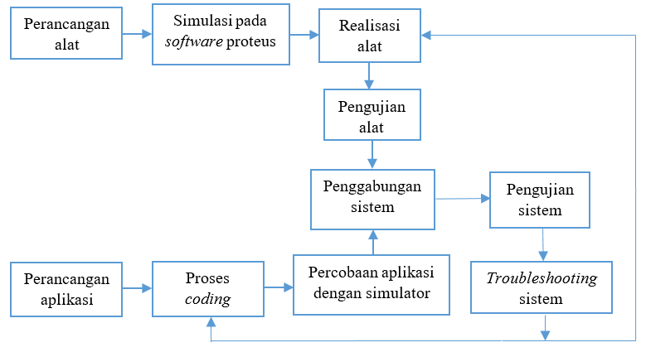**Realisasi**

Gambar 3.3. Blok Diagram Tahapan Realisasi Sistem

Berdasarkan Gambar 3.3. untuk alat akan diimplementasikan pada sebuah PCB terlebih dahulu dan perancangan desain PCB-nya disimulasikan dengan menggunakan bantuan aplikasi proteus. Sedangkan untuk aplikasi akan dibuat dengan bantuan *software* seperti program simulator android dan MySQL untuk *database*. Kemudian alat dan aplikasi digabungkan menjadi sistem yang diinginkan dan dilakukan pengujian serta *troubleshooting* pada sistem bila terjadi kesalahan.

* 1. **Pengujian**

Pengujian modul voice recognition untuk menentukan keakuratan suara

Pengujian wall following untuk menghindari benturan

Pengujian logika fuzzy kontrol arah

Pengujian logika fuzzy kontrol jarak

Gambar 3.4. Blok Diagram Pengujian Sistem

Pengujian pertama yaitu pengujian pada modul *voice recognition* untuk menentukan keakuratan pengolahan suara, setelah itu pengujian logika *fuzzy* control jarak dan pengujian *wall following* untuk menghindari benturan. Misal pada lintasan sepanjang 7 meter, pengujian dilakukan untuk menguji kemampuan logika *fuzzy* yang telah dibangun untuk mepertahankan nilai *set point* sehingga kursi roda mampu melewati lintasan tanpa membentur dinding. Pengujian logika fuzzy untuk kontrol arah dilakukan berdasarkan derajat posisi kursi roda elektrik.

* 1. **Analisis**

Analisis sistem ini terletak pada kesesuaian sistem dalam mempertahankan *set point* yang telah ditentukan. Selain itu analisis sistem meliputi jarak dan kecepatan kursi roda yang dipengaruhi juga oleh besarnya *pulsa duty cycle* yang perlu disesuaikan agar menghasilkan kecepatan motor yang diinginkan.

**BAB IV**

**BIAYA DAN JADWAL KEGIATAN**

### Anggaran Biaya

**Table 4.1 Format Rekapitulasi Rencana Anggaran Biaya**

|  |  |  |
| --- | --- | --- |
| No | Jenis Pengeluaran | Biaya ( Rp ) |
| 1 | Perlengkapan yang Diperlukan | 6.820.000 |
| 2 | Bahan Habis Pakai | 505.000 |
| 3 | Biaya Perjalanan | 90.000 |
| 4 | Lain-lain | 1.320.000 |
| JUMLAH | | 8.735.000 |

Terbilang delapan juta tujuh ratus tiga puluh lima ribu rupiah

* 1. **Jadwal Kegiatan**

### Tabel 4.2 Jadwal Kegiatan Penelitian

|  |  |  |  |  |  |  |  |  |  |  |  |  |  |  |  |  |  |  |  |  |  |
| --- | --- | --- | --- | --- | --- | --- | --- | --- | --- | --- | --- | --- | --- | --- | --- | --- | --- | --- | --- | --- | --- |
| No | Kegiatan | Bulan ke-1 | | | | Bulan ke-2 | | | | Bulan ke-3 | | | | Bulan ke-4 | | | | Bulan ke-5 | | | |
| 1 | 2 | 3 | 4 | 5 | 6 | 7 | 8 | 9 | 10 | 11 | 12 | 13 | 14 | 15 | 16 | 17 | 18 | 19 | 20 |
| 1 | Perancangan |  |  |  |  |  |  |  |  |  |  |  |  |  |  |  |  |  |  |  |  |
| 2 | *Survey* komponen |  |  |  |  |  |  |  |  |  |  |  |  |  |  |  |  |  |  |  |  |
| 3 | Implementasi alat dan membuat aplikasi |  |  |  |  |  |  |  |  |  |  |  |  |  |  |  |  |  |  |  |  |
| 4 | Tahap analisis |  |  |  |  |  |  |  |  |  |  |  |  |  |  |  |  |  |  |  |  |
| 5 | Pengujian alat dan aplikasi |  |  |  |  |  |  |  |  |  |  |  |  |  |  |  |  |  |  |  |  |
| 6 | Evaluasi |  |  |  |  |  |  |  |  |  |  |  |  |  |  |  |  |  |  |  |  |
| 7 | Pembuatan laporan akhir |  |  |  |  |  |  |  |  |  |  |  |  |  |  |  |  |  |  |  |  |

# DAFTAR PUSTAKA

Abrianto, D. A., 2012. *Kontrol Kursi Roda Cerdas Menggunakan Pergerakan Kepala,* Semarang: Universitas Diponegoro.

Arifa, D., 2017. *Pengendalian Robot Kursi Roda Berdasarkan Pergelangan Tangan Menggunakan Leap Motion dengan Metode Proporsional ,* Padang: Universitas Andalas.

Lianda, M. d. J., 2018. Rancang Bangun Kursi Roda Elektrik Menggunakan Joystick. *Seminar Nasional Industri dan Teknologi (SNIT),* Volume 9, pp. 67 - 74.

Mukri, H., 2017. Perancangan dan Implementasi Sistem Robot Kursi Roda Menggunakan Speech Recognition. *eProceedings of Engineering,* 4(3), pp. 3499 - 3507.

Rahman, A., 2014. *Perancangan dan Implementasi Kursi Roda Cerdas Berbasis Mikrokontroler dengan Sinyal Masukan Electrooculography (EOG) dan Pengendali Proporsional Integral Dericative (PID),* Bandung: Telkom University.

Setyawan, H., 2016. Pembuatan Prototype Robot Beroda Berbasis Mikrokontroller Dan Sensor Easy Voice Recognition Sebagai Alat Bantu Penderita Disabilitas. *Jurnal Teknologi Proses dan Inovasi Industri,* 2(1), pp. 37 - 41.

Siahaan, S. N. O., 2018. *Rancang Bangun Simulasi Pengendali Kursi Roda dengan Menggunakan Komunikasi Bluetooth Berbasis Arduino Nano,* Medan: Universitas Sumatera Utara.

## **LAMPIRAN – LAMPIRAN**

## **Lampiran 1.** Biodata Pengusul dan Dosen Pembimbing

1. **Identitas Diri**

|  |  |  |
| --- | --- | --- |
| 1 | Nama Lengkap | Yunike Wandasari |
| 2 | Jenis Kelamin | Perempuan |
| 3 | Program Studi | D4 – Teknik Telekomunikasi |
| 4 | NIM | 151344030 |
| 5 | Tempat&Tanggal Lahir | Bandung, 14 Juni 1997 |
| 6 | E-mail | [wandayunike@gmail.com](mailto:wandayunike@gmail.com) |
| 7 | Nomor Telepon/HP | 085703723066 |

1. **Riwayat Pendidikan**

|  |  |  |  |
| --- | --- | --- | --- |
|  | **SD** | **SMP** | **SMA** |
| Nama Institusi | SDN SOREANG IV | SMPN 1 SOREANG | SMAN 1 MARGAHAYU |
| Jurusan | - | - | IPA |
| Tahun Masuk-Lulus | 2003-2009 | 2009-2012 | 2012-2015 |

1. **Pemakalah Seminar Ilmiah (Oral Presentation)**

|  |  |  |  |
| --- | --- | --- | --- |
| No. | Nama Pertemuan/Seminar Ilmiah | Judul Artikel Ilmiah | Waktu dan Tempat |
| 1 | - | - | - |

1. **Penghargaan dalam 10 tahun terakhir (dari pemerintah, asosiasi atau institusi lainnya)**

|  |  |  |  |
| --- | --- | --- | --- |
| No. | Jenis Penghargaan | Pihak Pemberi Penghargaan | Tahun |
| 1 | Mahasiswa Berprestasi Bidang Akademik TA. 2016/2017 | Politeknik Negeri Bandung | 2017 |
| 2 | Mahasiswa Berprestasi Bidang Akademik TA. 2017/2018 | Politeknik Negeri Bandung | 2018 |

Semua data yang saya isikan dan tercantum dalam biodata ini adalah benar dan dapat dipertanggungjawabkan secara hukum. Apabila di kemudian hari ternyata dijumpai ketidaksesuaian dengan kenyataan, saya sanggup menerima sanksi.

Demikian biodata ini saya buat dengan sebenarnya untuk memenuhi salah satu persyaratan dalam pengajuan Proposal Tugas Akhir Program Studi D4 Teknik Telekomunikasi.

Bandung, 01 Februari 2019

Pengusul,

Yunike Wandasari

NIM. 151344030

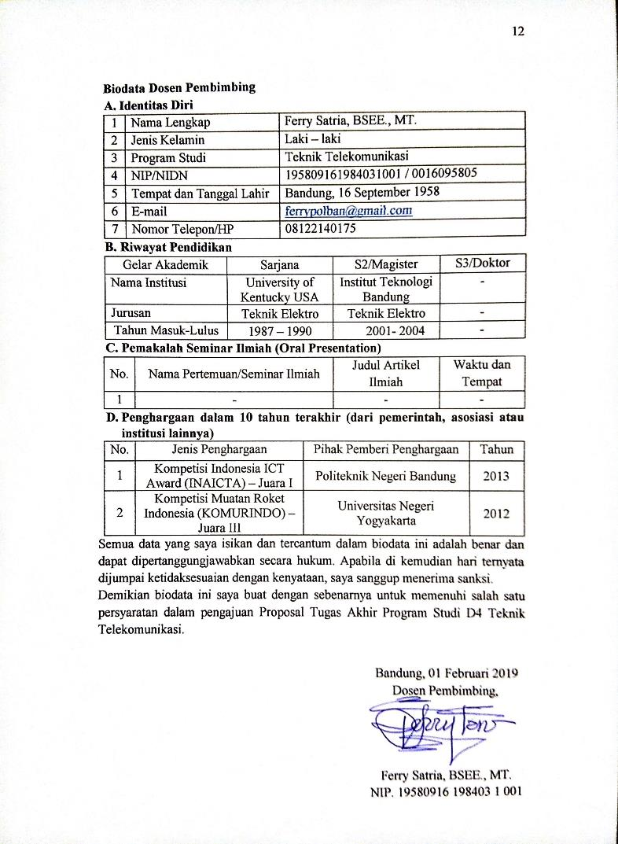 **Biodata Dosen Pembimbing**

1. **Identitas Diri**

|  |  |  |
| --- | --- | --- |
| 1 | Nama Lengkap | Ferry Satria, BSEE., MT. |
| 2 | Jenis Kelamin | Laki – laki |
| 3 | Program Studi | Teknik Telekomunikasi |
| 4 | NIP/NIDN | 195809161984031001 / 0016095805 |
| 5 | Tempat dan Tanggal Lahir | Bandung, 16 September 1958 |
| 6 | E-mail | [ferrypolban@gmail.com](mailto:ferrypolban@gmail.com) |
| 7 | Nomor Telepon/HP | 08122140175 |

1. **Riwayat Pendidikan**

|  |  |  |  |
| --- | --- | --- | --- |
| Gelar Akademik | Sarjana | S2/Magister | S3/Doktor |
| Nama Institusi | University of Kentucky USA | Institut Teknologi Bandung | - |
| Jurusan | Teknik Elektro | Teknik Elektro | - |
| Tahun Masuk-Lulus | 1987 – 1990 | 1. - 2004 | - |

**C. Pemakalah Seminar Ilmiah (Oral Presentation)**

|  |  |  |  |
| --- | --- | --- | --- |
| No. | Nama Pertemuan/Seminar Ilmiah | Judul Artikel Ilmiah | Waktu dan Tempat |
| 1 | - | - | - |

1. **Penghargaan dalam 10 tahun terakhir (dari pemerintah, asosiasi atau institusi lainnya)**

|  |  |  |  |
| --- | --- | --- | --- |
| No. | Jenis Penghargaan | Pihak Pemberi Penghargaan | Tahun |
| 1 | Kompetisi Indonesia ICT Award (INAICTA) – Juara I | Politeknik Negeri Bandung | 2013 |
| 2 | Kompetisi Muatan Roket Indonesia (KOMURINDO) – Juara III | Universitas Negeri Yogyakarta | 2012 |

Semua data yang saya isikan dan tercantum dalam biodata ini adalah benar dan dapat dipertanggungjawabkan secara hukum. Apabila di kemudian hari ternyata dijumpai ketidaksesuaian dengan kenyataan, saya sanggup menerima sanksi.

Demikian biodata ini saya buat dengan sebenarnya untuk memenuhi salah satu persyaratan dalam pengajuan Proposal Tugas Akhir Program Studi D4 Teknik Telekomunikasi.

Bandung, 01 Februari 2019

Dosen Pembimbing,

Ferry Satria, BSEE., MT. NIP. 19580916 198403 1 001

### Lampiran 2. Justifikasi Anggaran Kegiatan

|  |  |  |  |
| --- | --- | --- | --- |
| **1. Jenis Perlengkapan** | **Volume** | **Harga**  **Satuan (Rp)** | **Jumlah (Rp)** |
| *Protoboard* | 4 buah | 40.000 | 160.000 |
| Modul *microphone* | 1 set | 500.000 | 500.000 |
| *Joystick* | 1 set | 80.000 | 80.000 |
| Motor Servo | 2 buah | 60.000 | 120.000 |
| Driver motor | 2 buah | 150.000 | 300.000 |
| Motor DC | 2 buah | 275.000 | 550.000 |
| Raspberry Pi 3 | 2 Set | 750.000 | 1.500.000 |
| LCD Monitor | 1 buah | 900.000 | 900.000 |
| Wifi modul | 1 Buah | 60.000 | 60.000 |
| Sensor Ultrasonik | 2 Buah | 50.000 | 100.000 |
| Modul GPS | 1 Buah | 175.000 | 175.000 |
| Sensor LDR dan lampu | 1 Buah | 25.000 | 25.000 |
| IP Kamera | 1 Set | 300.000 | 300.000 |
| Aki *VRLA Battery* | 1 Set | 350.000 | 350.000 |
| Kursi Roda | 1 buah | 1.000.000 | 1.000.000 |
| *Magnetic Compass Module* | 1 buah | 700.000 | 700.000 |
| **SUB TOTAL (Rp)** | | | **6.820.000** |
|  | | |  |
| **2. Bahan Habis** | **Volume** | **Harga**  **Satuan (Rp)** | **Jumlah (Rp)** |
| Resistor (Varian) | 1 Set | 10.000 | 10.000 |
| LED | 10 buah | 1000 | 10.000 |
| Potensiometer 10K | 3 buah | 5.000 | 15.000 |
| Kabel Tembaga | 1 Set | 10.000 | 10.000 |
| Kabel pelangi | 10 set | 15.000 | 150.000 |
| Kapasitor | 1 set | 10.000 | 10.000 |
| *PCB Board Fiber* | 8 buah | 35.000 | 280.000 |
| *Spacer* | 20 buah | 1.000 | 20.000 |
| **SUB TOTAL (Rp)** | | | **505.000** |
|  | | | |
| **3. Perjalanan** | **Volume** | **Harga**  **Satuan (Rp)** | **Jumlah (Rp)** |
| Ongkos kirim | 3 | 30.000 | 90.000 |
| **SUB TOTAL (Rp)** | | | **90.000** |
|  | | | |
| **4. Lain-lain** | **Volume** | **Harga**  **Satuan (Rp)** | **Jumlah (Rp)** |
| Kertas HVS A4 | 4 rim | 80.000 | 320.000 |
| Biaya pembuatan mekanik | 2 buah | 350.000 | 700.000 |
| Penulisan laporan | 4 set | 300.000 | 300.000 |
| **SUB TOTAL (Rp)** | | | **1.320.000** |
| **TOTAL 1+2+3+4 (Rp)** | | | **8.735.000** |
| (Terbilang delapan juta tujuh ratus tiga puluh lima ribu rupiah) | | | |

## **Lampiran 3.** Susunan Organisasi Tim Kegiatan dan Pembagian Tugas

|  |  |  |  |  |  |
| --- | --- | --- | --- | --- | --- |
| No | Nama/NIM | Program Studi | Bidang Ilmu | Alokasi Waktu (jam/minggu) | Uraian Tugas |
| 1 | Abdel Jamil Al-sabili / 151344001 | D4 Teknik Telekomunikasi | Teknik Elektro | 20 Minggu | Pengolahan gerakan menggunakan joystick yang telah dimodifikasi sebagai sistem kendali kursi roda |
| 2 | Natasya Anggari Widyastuti / 151344024 | D4 Teknik Telekomunikasi | Teknik Elektro | 20 Minggu | Sistem monitoring posisi pengguna kursi roda menggunakan GPS dan kamera serta pengiriman video keberadaan dan keadaannya |
| 3 | Widdi Noviantika / 151344028 | D4 Teknik Telekomunikasi | Teknik Elektro | 20 Minggu | Pengolahan suara sebagai sistem kendali kursi roda |
| 4 | Yunike Wandasari / 151344030 | D4 Teknik Telekomunikasi | Teknik Elektro | 20 Minggu | Pengendali kecepatan putar motor menggunakan metode *fuzzy logic* serta penggunaan *wall following* untuk menghindari benturan |

### Lampiran 4. Surat Pernyataan Ketua Peneliti / Pelaksana

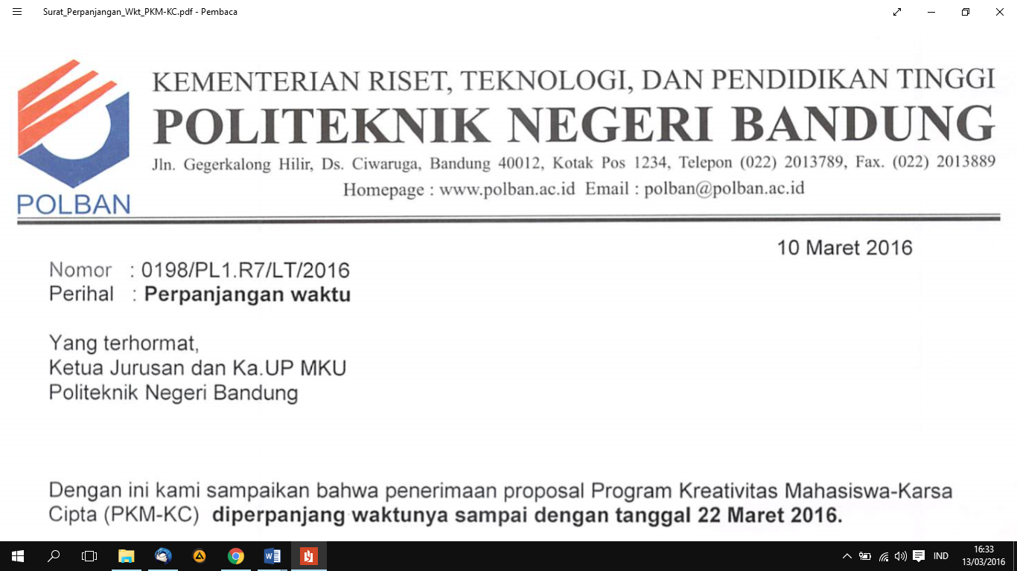

## **SURAT PERNYATAAN PELAKSANA**

Yang bertanda tangan di bawah ini:

Nama : Yunike Wandasari

NIM : 151344030

Program Studi : D4 – Teknik Telekomunikasi

Fakultas : Teknik Elektro

Dengan ini menyatakan bahwa proposal Pengajuan Tugas Akhir Program Studi D-4 Teknik Telekomunikasi saya dengan judul **“Perancangan dan Realisasi Kursi Roda Pintar Berbasis *Voice Recognition* Dilengkapi Sistem Monitoring Menggunakan GPS dan IP Kamera (Bagian: Sistem Kendali Kecepatan Putar Motor dengan Metode *Fuzzy Logic*)”** yang diusulkan untuk Tugas Akhir Program ini adalah asli karya saya dan belum pernah dibiayai oleh lembaga atau sumber dana lain.

Bilamana di kemudian hari ditemukan ketidaksesuaian dengan pernyataan ini, maka saya bersedia dituntut dan diproses sesuai dengan ketentuan yang berlaku dan mengembalikan seluruh biaya yang sudah diterima ke kas negara.

Demikian pernyataan ini dibuat dengan sesungguhnya dan dengan sebenar-benarnya.

Bandung, 01 Januari 2019

Yang menyatakan,

(Yunike Wandasari)

NIM.151344030

## **Lampiran 5.** Gambaran Teknologi yang Akan Diterapkembangkan

## **Lampiran 5.1. Blok Diagram Sistem Keseluruhan**

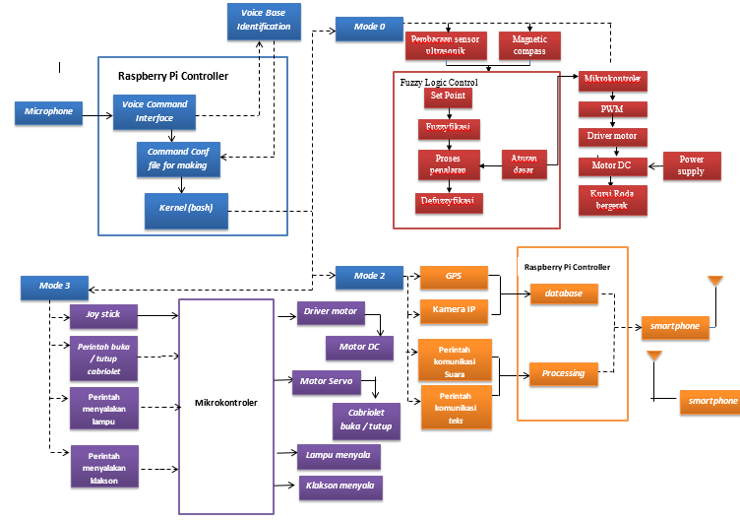

Gambar 5.1. Blok Diagram Sistem Keseluruhan

## Sistem ini dibagi menjadi 4 bagian yaitu bagian pengolah suara dengan *voice based identification* yang mengeluarkan 3 mode untuk pergerakan kursi roda, komunikasi dan monitoring serta pengendalian fitur-fitur tambahan lainnya. Sistem lengkap dapat dilihat pada Gambar 5.1. di atas. Sistem kendali suara mengarahkan mode dan perintah-perintah sedangkan sistem kendali dengan *joystick* mengarahkan fitur – fitur tambahan. Fokus proposal ini pada sistem pengendali kecepatan menggunakan metoda logika *fuzzy* untuk pengaturan kecepatan dan daya pada saat melewati permukaan datar, menanjak maupun menurun.

## **Lampiran 5.2. Gambaran Umum Sistem**

## Pada lampiran ini akan dijelaskan tentang gambaran umum sistem secara keseluruhan seperti pada ilustrasi berikut:

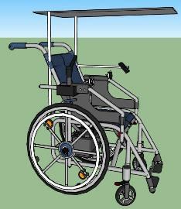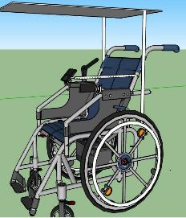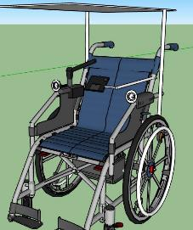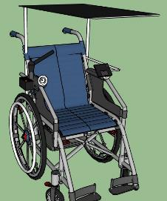

Gambar 5.2. Ilustrasi Kursi Roda Pintar

Ilustrasi sistem pada Gambar 5.1. menjelaskan bahwa sistem pengendalian kursi roda yang berguna untuk penyandang disabilitas dengan lumpuh pada kaki dan tangan, sistem ini menggunakan *voice recognition* yang hanya dapat diakses oleh pengguna. Serta pengendalian digabungkan dengan gerakan *joystick* yang dimodifikasi, dilengkapi sistem *monitoring* posisi pengguna menggunakan GPS dan kamera yang akan mengirimkan foto dan video lingkungan sekitar serta keadaan pengguna ke pihak keluarga. Pengguna juga dapat melakukan komunikasi baik dengan pihak keluarga, polisi atau untuk *emergency call* menggunakan suara maupun teks, dilengkapi lampu penerang jalan dan lampu baca yang diperintah menggunakan suara, penutup otomatis atau *convertible* yang akan aktif bila cuaca panas menyengat ataupun hujan, klakson atau suara yang bisa memberitahu orang sekitar mengenai keberadaan pengguna kursi roda dan *loadcell* sebagai fitur untuk memastikan keberadaan pengguna pada kursi roda. Bila pengguna meninggalkan kursi roda dalam keadaan terancam, maka sistem akan langsung terhubung dengan pihak kepolisian. Terakhir untuk pengendali kecepatan putar motor digunakan metode *fuzzy logic* untuk menyesuaikan kecepatan dan daya yang digunakan kursi roda serta pengatur pergerakan motor kursi roda sehingga pergerakan kursi roda lebih halus dan akurat sesuai dengan kondisi yang dibutuhkan oleh penggunanya. Selain itu, untuk dapat mempermudah penggunanaan kursi roda saat berjalan dilorong, maka digunakan *wall following* yang akan membantu kursi roda menyusuri dinding secara stabil dan menghindari terjadinya benturan.